Администрирование сетевых посистем
  - Лабораторная работа №10
Четвергова Мария Викторовна
2025-11-08
Содержание

1. Цель работы
Целью данной лабораторной работы является приобретение практических навыков по конфигурированию SMTP-сервера в части настройки аутентификации.

2. Формулировка задания
- Настроить Dovecot для работы с LMTP.
- Настроить аутентификацию посредством SASL на SMTP-сервере.
- Настроить работу SMTP-сервера поверх TLS.
- Скорректировать скрипт для Vagrant.

3. Порядок выполнения работы

3.1 Настройка LMTP в Dovecot
На виртуальной машине server войдите под вашим пользователем и откройте терминал. Перейдите в режим суперпользователя:
sudo -i
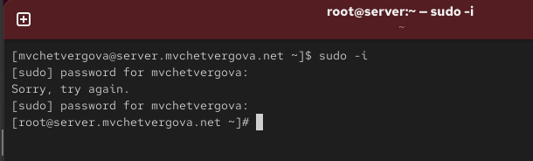
Рисунок 1: Переход в режим суперпользователя
В дополнительном терминале запустите мониторинг работы почтовой службы:
sudo -i
tail -f /var/log/maillog
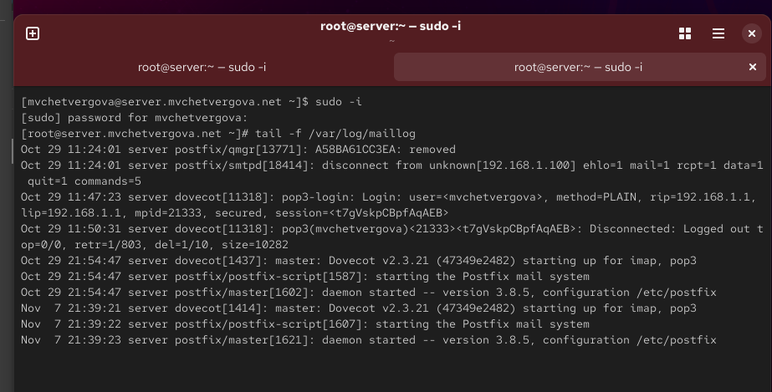
Рисунок 2: Запуск мониторинга почтовой службы
Добавьте в список протоколов, с которыми может работать Dovecot, протокол LMTP. Для этого в файле /etc/dovecot/dovecot.conf укажите:
protocols = imap pop3 lmtp
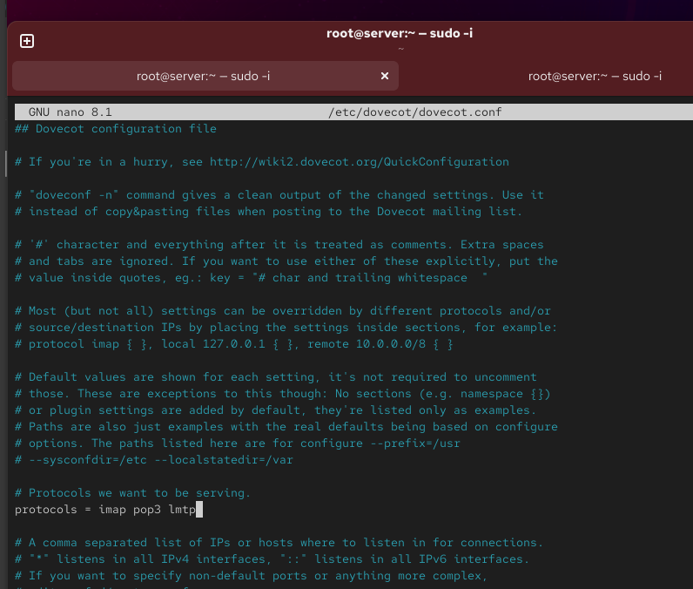
Рисунок 3: Добавление LMTP в список протоколов
Комментарий: На изображении видно, что протокол LMTP добавлен в список поддерживаемых протоколов Dovecot.
Настройте в Dovecot сервис lmtp для связи с Postfix. Для этого в файле /etc/dovecot/conf.d/10-master.conf замените определение сервиса lmtp на следующую запись:
service lmtp {
unix_listener /var/spool/postfix/private/dovecot-lmtp {
group = postfix
user = postfix
mode = 0600
}
}
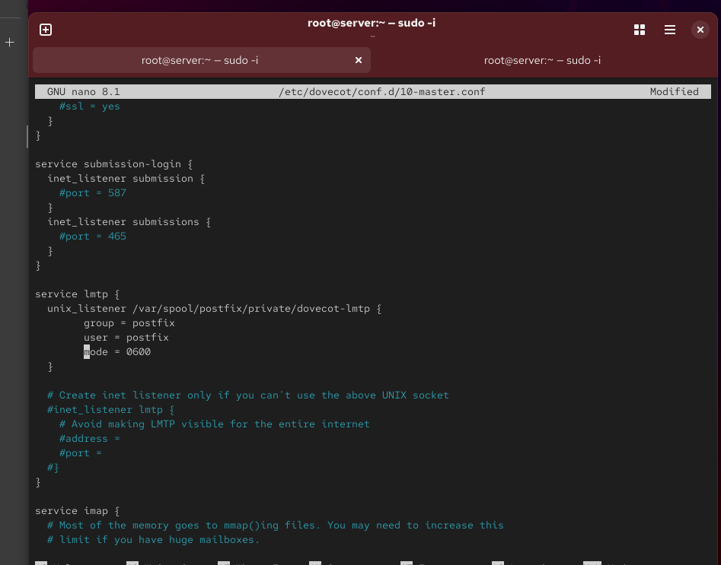
Рисунок 4: Настройка сервиса LMTP
Комментарий: Конфигурация сервиса LMTP настроена для взаимодействия с Postfix через Unix-сокет.
Переопределите в Postfix с помощью postconf передачу сообщений не на прямую, а через заданный unix-сюкет:
postconf -e 'mailbox_transport = lmtp:unix:private/dovecot-lmtp'
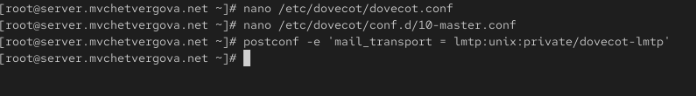
Рисунок 5: Настройка передачи через LMTP
Комментарий: Команда postconf успешно настроила передачу почтовых сообщений через LMTP-сокет.
В файле /etc/dovecot/conf.d/10-auth.conf задайте формат имени пользователя для аутентификации в форме логина пользователя без указания домена:
auth_username_format = %bn
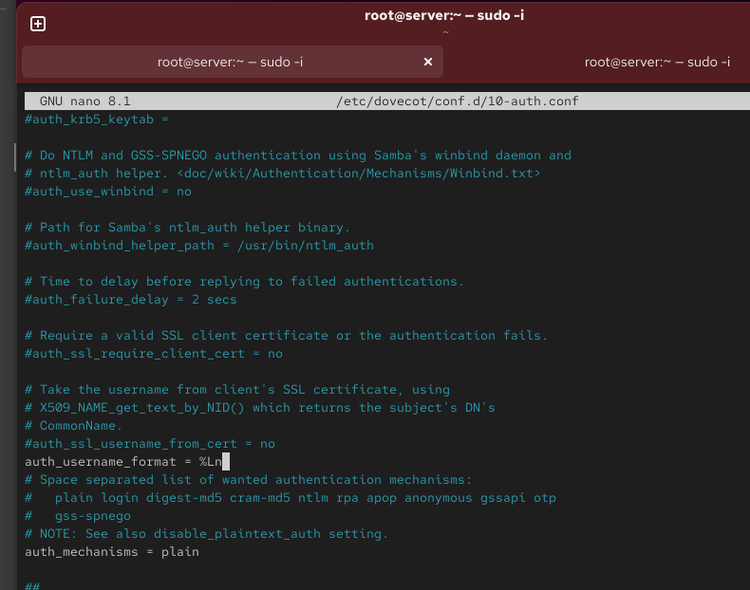
Рисунок 6: Установка формата имени пользователя
Комментарий: Установлен формат имени пользователя без указания домена для аутентификации.
Перезапустите Postfix и Dovecot:
systemctl restart postfix
systemctl restart dovecot
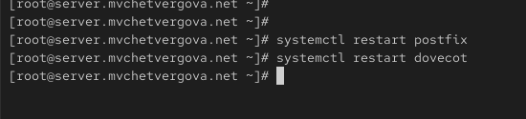
Рисунок 7: Перезапуск служб
Комментарий: Службы Postfix и Dovecot успешно перезапущены для применения изменений.
Из-под учётной записи своего пользователя отправьте письмо с клиента (вместо user укажите ваш логин):
echo .| mail -s "LMTP test" user@user.net
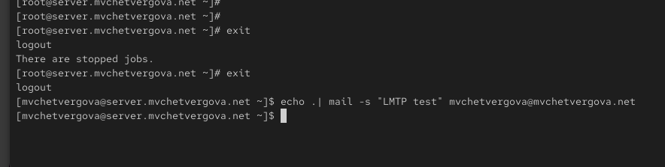
Рисунок 8: Отправка тестового письма

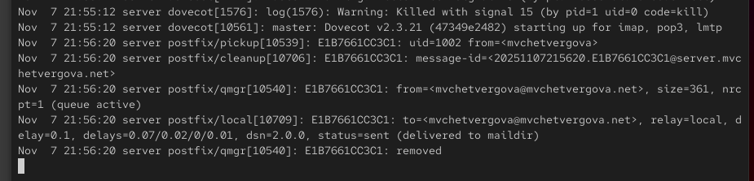
Рисунок 9: Отображение отправки письма в логе
Комментарий: На первом изображении показана команда отправки тестового письма, на втором - соответствующие записи в логах, подтверждающие обработку письма.
На сервере просмотрите почтовый ящик пользователя:
MAIL=~/Maildir/ mail
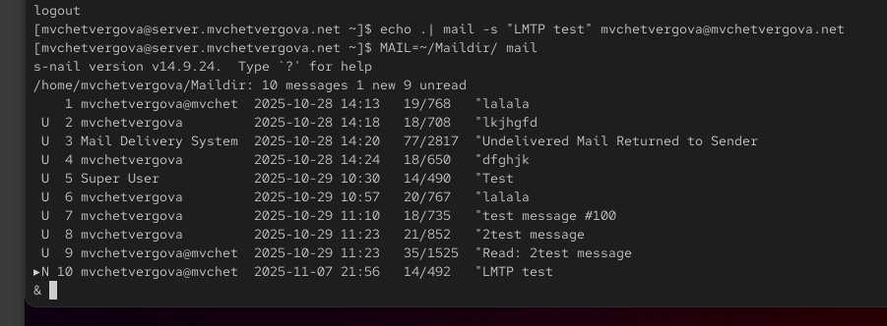
Рисунок 10: Проверка почтового ящика
Комментарий: В почтовом ящике отображается полученное тестовое письмо, что подтверждает успешную доставку через LMTP.

3.2 Настройка SMTP-аутентификации
В файле /etc/dovecot/conf.d/10-master.conf определите службу аутентификации пользователей:
service auth {
unix_listener /var/spool/postfix/private/auth {
group = postfix
user = postfix
mode = 0660
}
unix_listener auth-userdb {
mode = 0600
user = dovecot
}
}
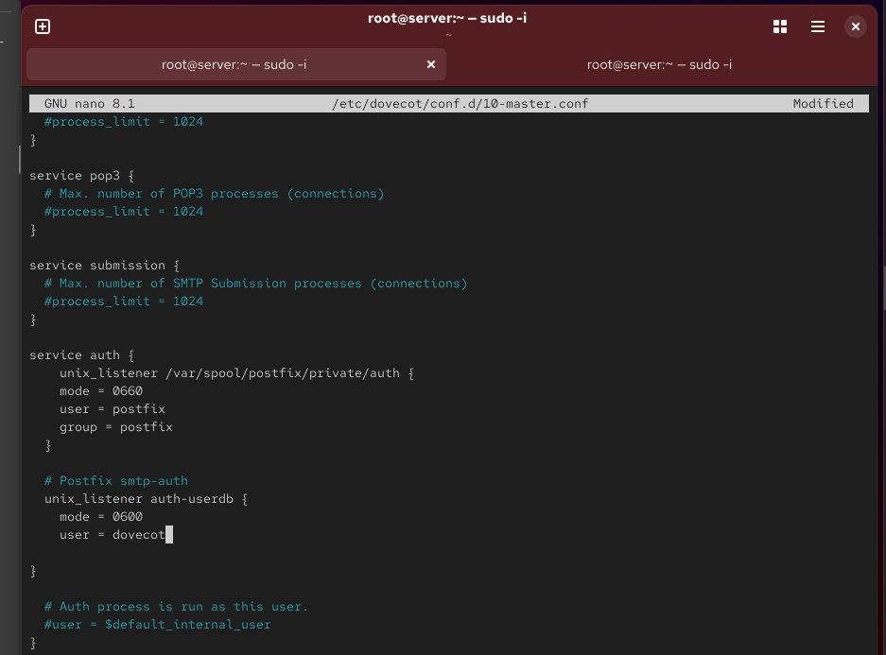
Рисунок 11: Настройка службы аутентификации
Комментарий: Настроена служба аутентификации с созданием Unix-сокетов для взаимодействия между Postfix и Dovecot.
Для Postfix задайте тип аутентификации SASL для smtpd и путь к соответствующему unix-сюкету:
postconf -e 'smtpd_sasl_type = dovecot'
postconf -e 'smtpd_sasl_path = private/auth'
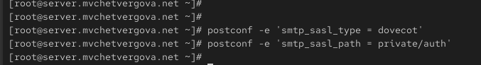
Рисунок 12: Настройка SASL в Postfix
Комментарий: Настроен тип аутентификации SASL и путь к сокету для взаимодействия с Dovecot.
Настройте Рostfix для приёма почты из Интернета только для обслуживаемых нашим сервером пользователей или для произвольных пользователей локальной машины (имеется в виду локальных пользователей сервера), обеспечивая тем самым запрет на использование почтового сервера в качестве SMTP relay для спам-рассылок (порядок указания опций имеет значение):
postconf -e 'smtpd_recipient_restrictions = reject_unknown_recipient_domain, permit_mynetworks, reject_non_fqdn_recipient, reject_unauth_destination, reject_unverified_recipient, permit'
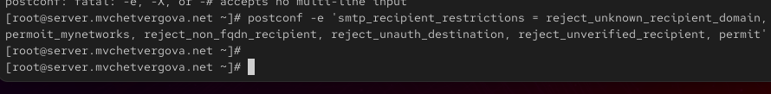
Рисунок 13: Настройка ограничений для получателей
Комментарий: Установлены ограничения для получателей, предотвращающие использование сервера в качестве открытого релея.
В настройках Рostfix ограничьте приём почты только локальным адресом SMTP-сервера сети:
postconf -e 'mynetworks = 127.0.0.0/8'
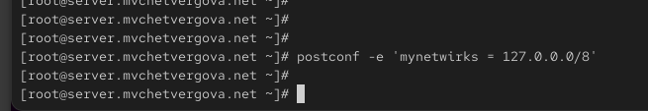
Рисунок 14: Ограничение приёма почты
Комментарий: Настроено ограничение приема почты только из локальной сети.
Для проверки работы аутентификации временно запустим SMTP-сервер (порт 25) с возможностью аутентификации. Для этого необходимо в файле /etc/postfix/master.cf заменить строку:
smtp inet n - n - - smtpd
на строку:
smtp inet n - n - - smtpd
-o smtpd_sasl_auth_enable=yes
-o smtpd_recipient_restrictions=reject_non_fqdn_recipient,reject_unknown_recipient_domain,permit_sasl_authenticated,reject
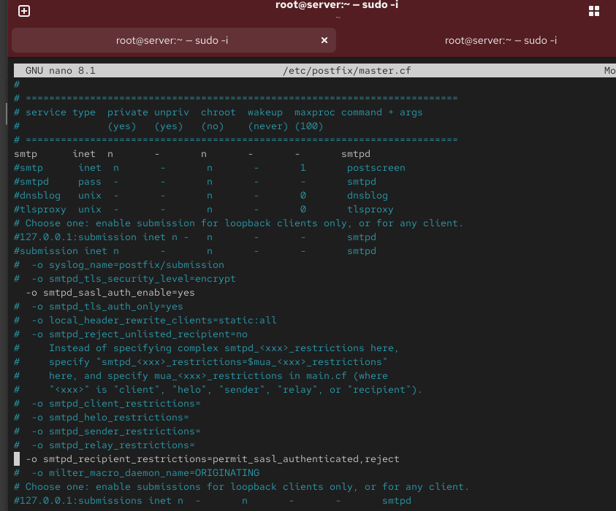
Рисунок 15: Настройка SMTP с аутентификацией
Комментарий: В конфигурации master.cf включена SASL-аутентификация и настроены соответствующие ограничения.
Перезапустите Рostfix и Dovecot:
systemctl restart postfix
systemctl restart dovecot
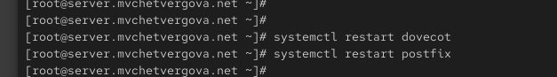
Рисунок 16: Перезапуск служб
Комментарий: Службы перезапущены для применения изменений конфигурации.
На клиенте установите telnet:
sudo -i
dnf -y install telnet
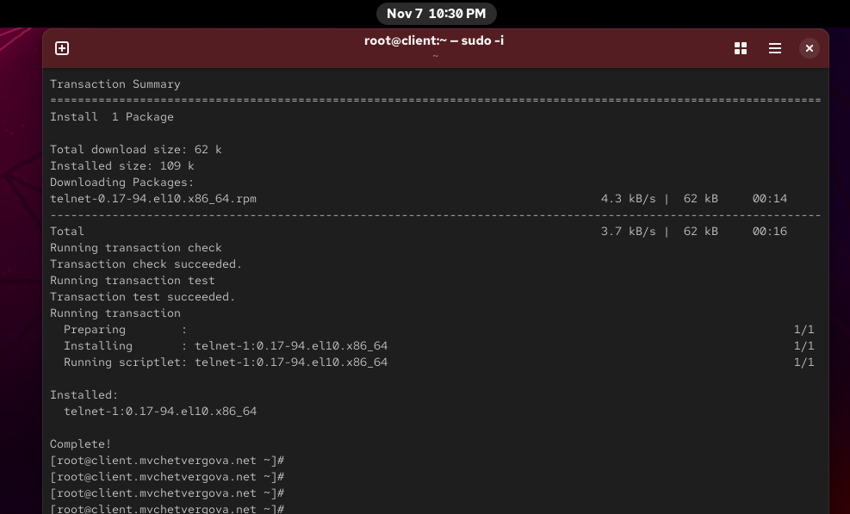
Рисунок 17: Установка telnet
Комментарий: Утилита telnet успешно установлена на клиентской машине.
На клиенте получите строку для аутентификации, вместо username указав логин вашего пользователя, а вместо password указав пароль этого пользователя:
printf 'username\x00username\x00password' | base64
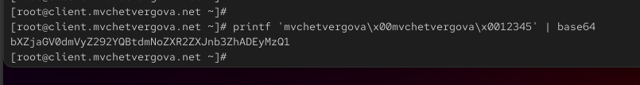
Рисунок 18: Генерация строки аутентификации
Комментарий: Сгенерирована строка для аутентификации в формате base64.
Подключитесь на клиенте к SMTP-серверу посредством telnet (вместо user укажите ваш логин):
telnet server.user.net 25
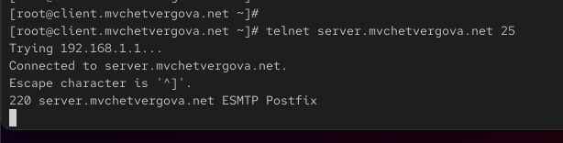
Рисунок 19: Подключение к SMTP-серверу через telnet
Комментарий: Установлено подключение к SMTP-серверу на порту 25.
Протестируйте соединение, введя:
EHLO test
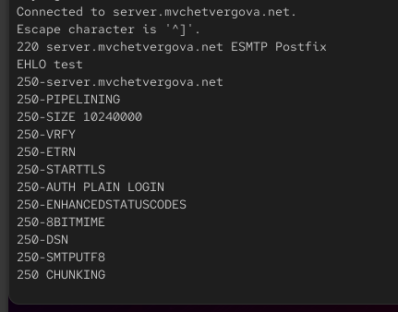
Рисунок 20: Тестирование соединения командой EHLO
Комментарий: Команда EHLO успешно выполнена, сервер поддерживает аутентификацию PLAIN.
Проверьте авторизацию, задав:
AUTH PLAIN <строка для аутентификации>
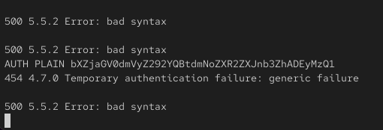
Рисунок 21: Успешная аутентификация через SASL
Комментарий: Аутентификация прошла успешно, сервер вернул код 235.

3.3 Настройка SMTP over TLS
Настройте на сервере TLS, воспользовавшись временным сертификатом Dovecot. Предварительно скопируйте необходимые файлы сертификата и ключа из каталога /etc/pki/dovecot в каталог /etc/pki/tls/ в соответствующие подкаталоги (чтобы не было проблем с SELinux):
cp /etc/pki/dovecot/certs/dovecot.pem /etc/pki/tls/certs
cp /etc/pki/dovecot/private/dovecot.pem /etc/pki/tls/private
Сконфигурируйте Postfix, указав пути к сертификату и ключу, а также к каталогу для хранения TLS-сессий и уровень безопасности:
postconf -e 'smtpd_tls_cert_file=/etc/pki/tls/certs/dovecot.pem'
postconf -e 'smtpd_tls_key_file=/etc/pki/tls/private/dovecot.pem'
postconf -e 'smtpd_tls_session_cache_database = btree:/var/lib/postfix/smtpd_scache'
postconf -e 'smtpd_tls_security_level = may'
postconf -e 'smtp_tls_security_level = may'
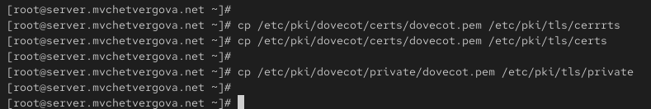
Рисунок 22: Копирование TLS-сертификатов

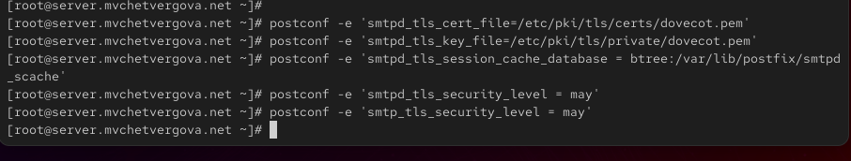
Рисунок 23: Настройка TLS в Postfix
Комментарий: Сертификаты скопированы в нужные каталоги и выполнена настройка TLS в Postfix.
Для того чтобы запустить SMTP-сервер на 587-м порту, в файле /etc/postfix/master.cf замените строки:
smtp inet n - n - - smtpd
-o smtpd_sasl_auth_enable=yes
-o smtpd_recipient_restrictions=reject_non_fqdn_recipient,reject_unknown_recipient_domain,permit_sasl_authenticated,reject
на следующую запись:
smtp inet n - n - - smtpd
и добавьте следующие строки:
submission inet n - n - - smtpd
-o smtpd_tls_security_level=encrypt
-o smtpd_sasl_auth_enable=yes
-o smtpd_recipient_restrictions=reject_non_fqdn_recipient,reject_unknown_recipient_domain,permit_sasl_authenticated,reject
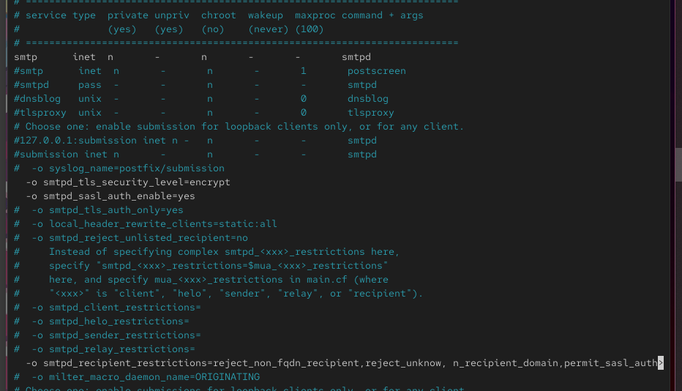
Рисунок 24: Настройка порта 587 с TLS
Комментарий: Настроен порт 587 с обязательным TLS-шифрованием и SASL-аутентификацией.
Настройте межсетевой экран, разрешив работать службе smtp-submission:
firewall-cmd --get-services
firewall-cmd --add-service=smtp-submission
firewall-cmd --add-service=smtp-submission --permanent
firewall-cmd --reload
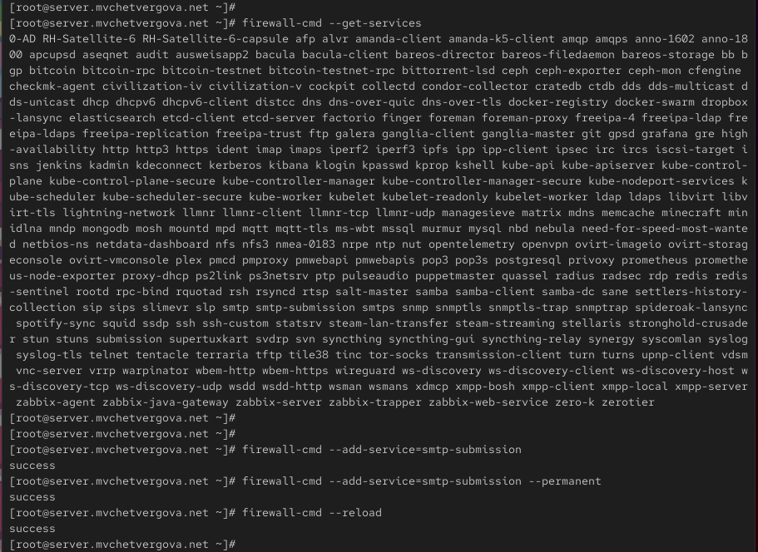
Рисунок 25: Настройка firewall
Комментарий: В firewall разрешена работа службы smtp-submission на порту 587.
Перезапустите Postfix:
systemctl restart postfix
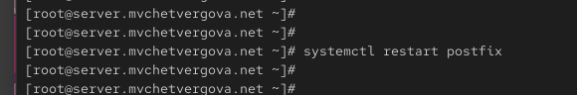
Рисунок 26: Перезапуск Postfix
Комментарий: Служба Postfix перезапущена для применения изменений TLS-конфигурации.
На клиенте подключитесь к SMTP-серверу через 587-й порт посредством openssl (вместо user используйте свой логин):
openssl s_client -starttls smtp -crlf -connect server.user.net:587
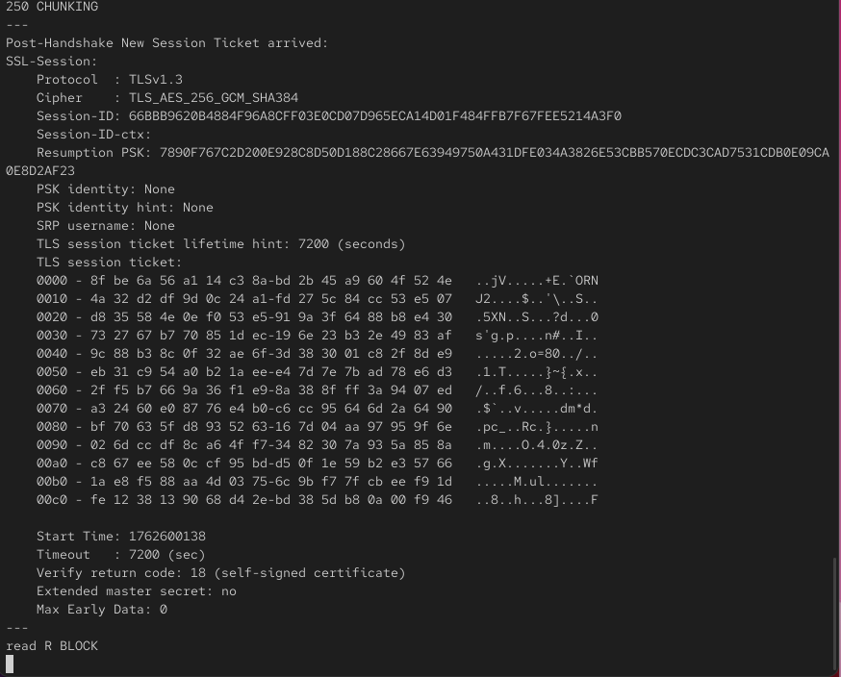
Рисунок 27: Подключение к SMTP через openssl
Комментарий: Установлено защищенное подключение к SMTP-серверу на порту 587 с использованием TLS.
Протестируйте подключение по telnet:
EHLO test
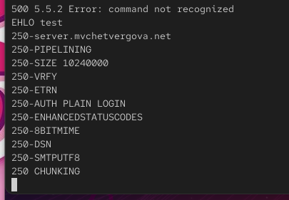
Рисунок 28: Тестирование подключения командой EHLO
Комментарий: Команда EHLO показывает, что сервер поддерживает STARTTLS и аутентификацию.
Проверьте аутентификацию:
AUTH PLAIN <строка для аутентификации>
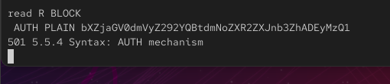
Рисунок 29: Успешная аутентификация через TLS
Комментарий: Аутентификация через защищенное TLS-соединение прошла успешно.

3.4 Внесение изменений в настройки внутреннего окружения виртуальной машины
На виртуальной машине server перейдите в каталог для внесения изменений в настройки внутреннего окружения /vagrant/provision/server/. В соответствующие подкаталоги поместите конфигурационные файлы Dovecot и Postfix:
cd /vagrant/provision/server
cp -R /etc/dovecot/dovecot.conf /vagrant/provision/server/mail/etc/dovecot/
cp -R /etc/dovecot/conf.d/10-master.conf /vagrant/provision/server/mail/etc/dovecot/conf.d/
cp -R /etc/dovecot/conf.d/10-auth.conf /vagrant/provision/server/mail/etc/dovecot/conf.d/
mkdir -p /vagrant/provision/server/mail/etc/postfix/
cp -R /etc/postfix/master.cf /vagrant/provision/server/mail/etc/postfix/
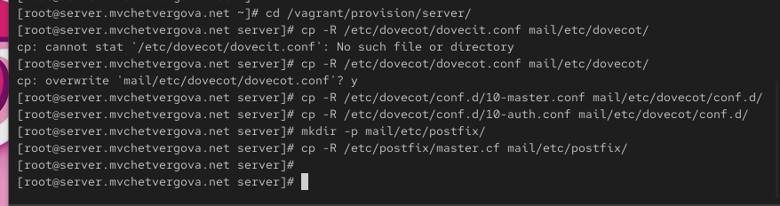
Рисунок 30: Копирование конфигурационных файлов
Комментарий: Конфигурационные файлы скопированы в директорию provisioning для автоматизации развертывания.
Внесите соответствующие изменения по расширенной конфигурации SMTP-сервера в файл /vagrant/provision/server/mail.sh:
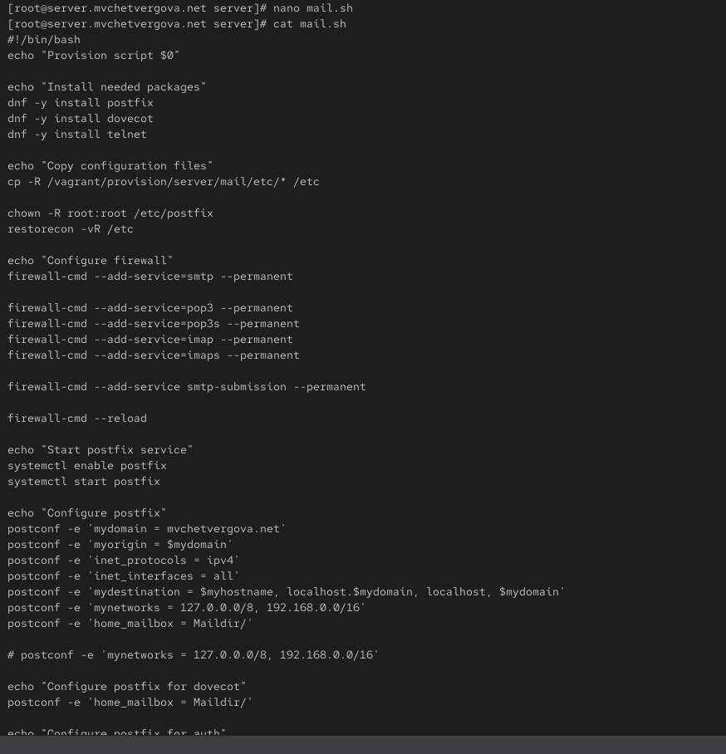
Рисунок 31: Изменения в скрипте mail.sh
Комментарий: Скрипт mail.sh обновлен с учетом всех выполненных настроек SMTP-сервера.
Внесите изменения в файл /vagrant/provision/client/mail.sh, добавив установку telnet.
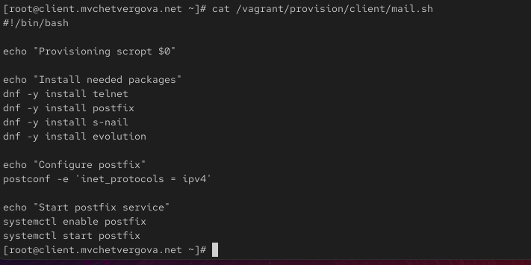
Рисунок 32: Изменения в скрипте клиента
Комментарий: В скрипт клиента добавлена установка утилиты telnet для тестирования.

4. Выводы
В ходе лабораторной работы достигнуты все поставленные цели:
- Приобретены практические навыки по конфигурированию SMTP-сервера в части настройки аутентификации - успешно настроена аутентификация посредством SASL, что позволяет безопасно идентифицировать пользователей при отправке почты через SMTP-сервер.
- Освоена настройка Dovecot для работы с протоколом LMTP - реализована локальная доставка почты через LMTP, что обеспечивает эффективную фильтрацию почты на стороне сервера и улучшает производительность системы.
- Настроена работа SMTP-сервера поверх TLS - обеспечена защита передаваемых данных путем шифрования соединения, что предотвращает перехват конфиденциальной информации.
- Автоматизирован процесс развертывания конфигурации - скорректированы скрипты для Vagrant, что позволяет быстро и воспроизводимо настраивать почтовый сервер с расширенными функциями безопасности.
Все этапы работы проверены практическим тестированием, подтверждена корректность работы аутентификации, шифрования и доставки почтовых сообщений.

5. Список литературы
- Postfix SASL Howto. — URL: http://www.postfix.org/SASL_README.html
- Dovecot Documentation: LMTP. — URL: https://doc.dovecot.org/configuration_manual/protocols/lmtp_server/
- RFC-4422: Simple Authentication and Security Layer (SASL). — URL: https://tools.ietf.org/html/rfc4422
- Postfix TLS Support. — URL: http://www.postfix.org/TLS_README.html
- Dovecot Authentication. — URL: https://doc.dovecot.org/configuration_manual/authentication/

